Предмет: Објашњење – јавна набавка број 07/16, чији је предмет набавка услуга спољног чишћења

Захтев за појашњење :

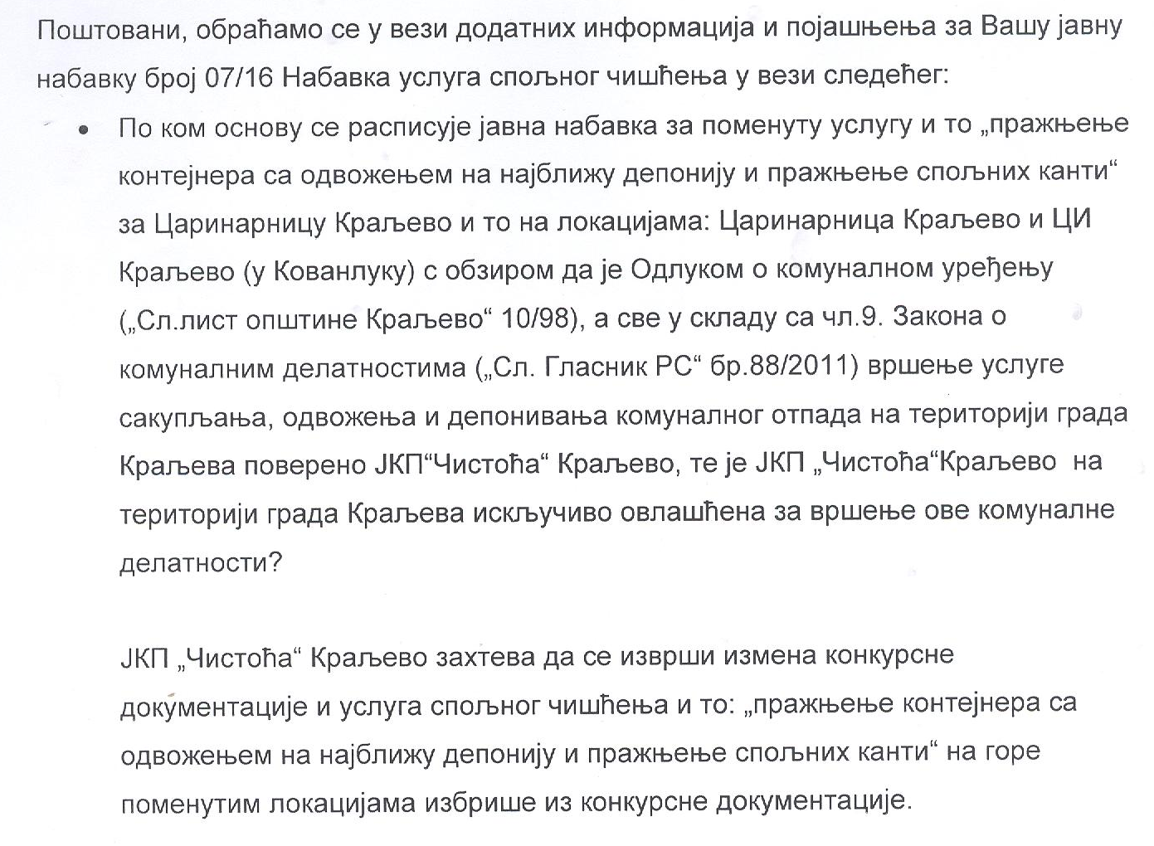
Одговор

Наручилац остаје при захтевима из конкурсне документације из разлога што је приликом израде конкурсне документације имао у виду мишљење Управе за јавне набавке број 011-00-365/15 од 16.11.2015. године, заведено у Управи царина под бројем 148-19-460-01-169/3/2015 од 17.11.2015. године у коме се наводи:
„...Уколико би се искључиво право доделило одређеним актом, а да за то не постоји овлашћење доносиоца или ако поред доношења акта конкуренција на релевантном тржишту у погледу обављања одређене делатности ипак постоји, мишљења смо да се лице коме би се доделило искључиво право не би могло сматрати носиоцем искључивог права, те да не би било основа за примену изузетка из члана 7. став 1. тачка 1. Закона о јавним набавкама. Наведено поступање било би супротно начелима јавних набавки, пре свега начелу обезбеђивања конкуренције дефинисаном у члану 10. Закона о јавним набавкама, те начелу једнакости понуђача, предвиђеним чланом 12. Закона о јавним набавкама...“

